**Instructivo para uso de curvas de seguimiento de peso materno: curva de Rosso Mardones**

En 1985, los chilenos P. Rosso y F. Mardones publicaron una tabla para el seguimiento nutricional de la paciente gestante con base en los resultados del estudio de más de 400 gestantes seguidas entre 1982 y 1983. La premisa sugerida por el autor es que el aumento promedio de peso durante el embarazo es del 20% del peso previo.

El instrumento diseñado por estos investigadores consta de:

- Un normograma que permite calcular el porcentaje de peso sobre la talla (%P/talla) con base en el peso y talla de la mujer

-Una gráfica de incremento de peso donde se proyecta el porcentaje hallado en el normograma

**Instrucciones para su uso**

**Paso 1**: Tomar el peso y la talla de la mujer embarazada

**Paso 2**: Calcular el porcentaje de peso para la talla que tiene la gestante en el momento de la consulta utilizando el normograma (Figura 1)

|  |  |
| --- | --- |
| * En la primera columna se encuentran las tallas en cm * En la segunda columna se encuentran los pesos en kg * En la tercera (inclinada)los porcentajes peso/talla * Se procede a unir con una regla los valores de talla de la gestante con el peso que tiene en la consulta actual y ver en qué punto corta la regla a la última columna   Este valor no tiene significado por sí mismo, solo cuando se compara con la tercera observación, es decir con la edad gestacional. | **Figura 1- Normograma para cálculo de relación peso/talla de la gestante** |

**Paso 3**: Ubicar el valor obtenido en la curva patrón de incremento de peso (Figura 2)

|  |  |
| --- | --- |
| **Figura 2-Curva de Rosso-Mardones** | La curva presenta en el eje horizontal la edad gestacional en semanas a partir de la semana 10 hasta la semana 42 en donde cada una de las divisiones corresponde a una (1) semana.  En el eje vertical, se encuentra el porcentaje Talla/peso en donde cada división representa 1%.  Con base en esos ejes se establecen cuatro (4) áreas que corresponden a las categorías de estado nutricional.   * **Bajo peso**: corresponde al área “A”, en la zona inferior de la curva. * **Normal**: corresponde al área “B” de la gráfica. * **Sobrepeso**: corresponde al área “C”. * **Obesidad:** corresponde al área “D”, en la zona superior de la curva.   Cuando el valor de %peso/talla materno se ubica justo sobre una línea divisoria, la gestante se clasifica en la categoría inmediatamente inferior. |

**Ejemplo**: una mujer en semana 30 de gestación asiste a control prenatal. Su talla es 150cm y pesa 56,5 kg. En el normograma, el % peso/talla es de 112% y en la curva, la gestante se encuentra con peso Normal, ubicada en la zona B de la curva (Figura 3).

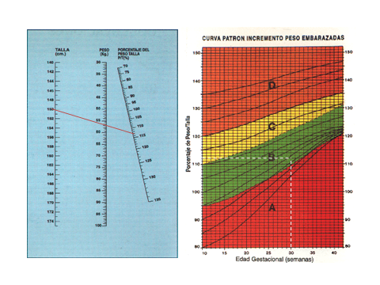

**Figura 3- Ejemplo**